Documento de Diseño (Arquitectura y Modelo de Datos)
Proyecto | EvangelicApp — Plataforma de gestión para iglesias evangélicas de Chile
Documento | DOC-11 — Documento de Diseño (Arquitectura y Modelo de Datos)
Marco de trabajo | Scrum
Sprint / Fase | Fases 1–2 · S4–S6 (evidencia técnica)
Fecha | 16-09-2026
Versión | 1.0
Autor | Matías Cofré (Developer)

1. Arquitectura de la solución
EvangelicApp usa una arquitectura cliente-servidor en tres capas con servicios gestionados. El frontend y el backend viven en repositorios separados a propósito (no monorepo). El diagrama muestra la arquitectura objetivo al cierre del Sprint 5; cada componente se incorpora en el sprint que indica el Product Backlog (por ejemplo, Supabase Auth en el Sprint 2 y RLS en el Sprint 3).
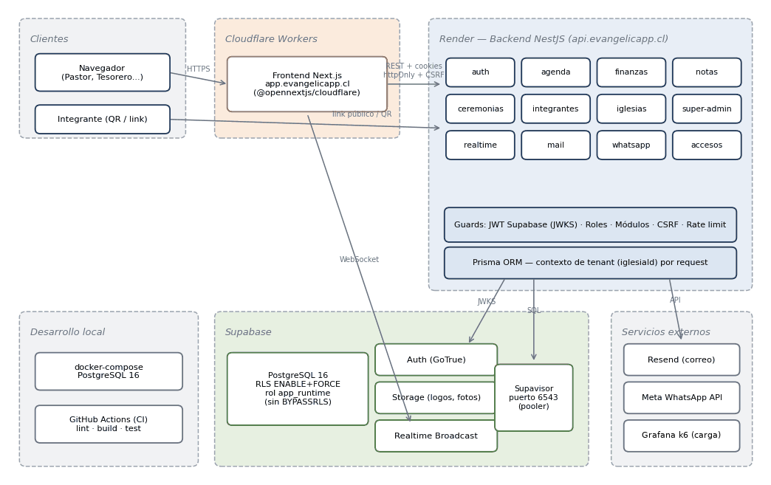
Figura 5. Diagrama de arquitectura
Capa | Tecnología | Despliegue
Frontend | Next.js (React, TypeScript) | Cloudflare Workers — app.evangelicapp.cl
Backend (API REST) | NestJS 10, TypeScript 5, Prisma 5, class-validator | Render — api.evangelicapp.cl
Base de datos | PostgreSQL 16 con RLS | Supabase (pooler Supavisor, modo transacción puerto 6543)
Autenticación | Supabase Auth (GoTrue), verificación JWKS con jose | Supabase
Archivos | Supabase Storage (logos, fotos) + sharp para redimensionar | Supabase
Tiempo real | Supabase Realtime (Broadcast) con policy RLS | Supabase
Correo / Mensajería | Resend · Meta WhatsApp Cloud API | SaaS
Desarrollo local | docker-compose con PostgreSQL 16 | Máquina del desarrollador
CI | GitHub Actions: lint, build, test | GitHub

2. Decisiones de arquitectura
Decisión | Motivo
Multi-tenant en una sola base, con iglesiaId en cada tabla | Operar muchas iglesias pequeñas a bajo costo; el aislamiento se garantiza con dos capas.
Doble aislamiento: filtro por iglesiaId desde el JWT + RLS (ENABLE + FORCE) | Si el código olvida un filtro, la base de datos igual bloquea la fuga (fail-closed).
Rol de conexión app_runtime sin BYPASSRLS | El backend nunca se salta las políticas; solo SUPER_ADMIN tiene bypass controlado por contexto.
Sesión en cookies httpOnly + CSRF double-submit (no @supabase/ssr) | El token no queda expuesto a JavaScript del navegador.
Log de auditoría financiera con snapshot JSON | Trazabilidad completa de cada movimiento, aunque se elimine.
Realtime migrado de socket.io propio a Supabase Broadcast | Menos infraestructura propia; autorización por RLS en realtime.messages.

3. Modelo Entidad-Relación
El modelo tiene 20 entidades. Iglesia es el tenant raíz: toda entidad transaccional tiene iglesiaId obligatorio con borrado en cascada. Usuario.iglesiaId es nulo solo para SUPER_ADMIN.
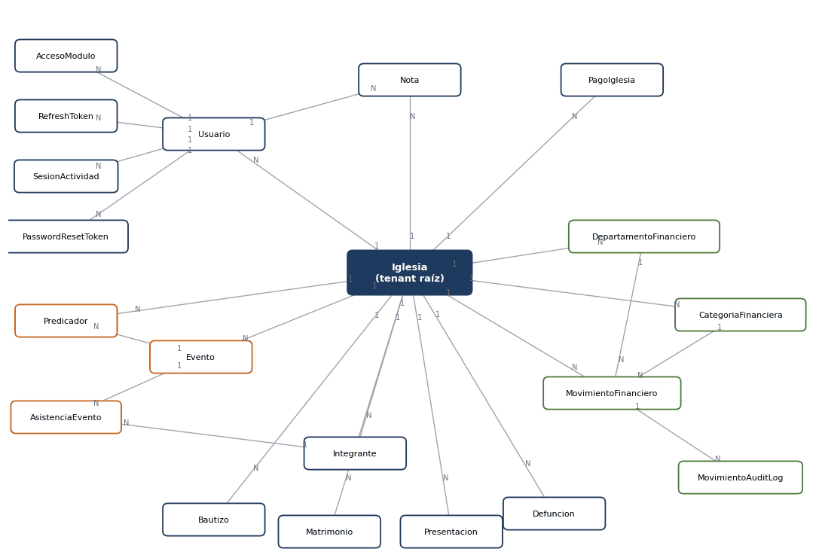
Figura 6. Modelo entidad-relación (simplificado, cardinalidades 1:N)

4. Diccionario de datos (entidades principales)
Entidad | Descripción | Atributos principales
Iglesia | Tenant raíz | id, nombre, logoUrl, comuna, region, direccion, estado, plan (BASICO/MEDIO/PRO), proximaFacturacion, ultimoPagoAt, integrantesQrToken
Usuario | Persona con cuenta | id, email, nombre, apellido, rol (SUPER_ADMIN/MANAGER/USUARIO), mustChangePassword, onboardingCompletado, activo, failedLoginAttempts, lockedUntil, supabaseUserId, iglesiaId?
AccesoModulo | Módulo delegado a un USUARIO | id, modulo (AGENDA/FINANZAS/CEREMONIAS/INTEGRANTES), usuarioId, iglesiaId, otorgadoPorId
RefreshToken / PasswordResetToken | Credenciales de sesión y recuperación | id, tokenHash, expiresAt, revoked / usedAt, usuarioId
SesionActividad | Tracking de uso para KPIs | id, inicioAt, ultimoLatidoAt, finAt, usuarioId, iglesiaId
PagoIglesia | Historial de pagos de la suscripción | id, fecha, iglesiaId, registradoPorId
Evento | Culto o actividad en la agenda | id, titulo, descripcion, tipo, fechaInicio, fechaFin, ubicacion, colorEtiqueta, notificarIntegrantes, iglesiaId, creadoPorId
Predicador | Invitación a predicar en un evento | id, nombre, email, tokenConfirmacion, estado, respondidoAt, eventoId
AsistenciaEvento | Convocatoria de un integrante a un evento | id, tokenConfirmacion, estado, respondidoAt, eventoId, integranteId
DepartamentoFinanciero | Área que agrupa finanzas (ej. Jóvenes) | id, nombre, activo, iglesiaId
CategoriaFinanciera | Categoría de ingreso/egreso | id, nombre, tipo (INGRESO/EGRESO), departamentoId?, iglesiaId
MovimientoFinanciero | Ingreso o egreso | id, tipo, monto (Decimal), descripcion, medioPago, fecha, categoriaId, departamentoId?, iglesiaId, creadoPorId
MovimientoAuditLog | Auditoría inmutable | id, accion (CREACION/EDICION/ELIMINACION), snapshot (JSON), movimientoId (referencia lógica: el log sobrevive al borrado), usuarioId, iglesiaId, createdAt
Nota | Nota o tarea del equipo | id, tipo, titulo, descripcion, fechaLimite, estado, archivado, creadoPorId, asignadoAId?, iglesiaId
Integrante | Miembro de la congregación | id, nombreCompleto, email, telefono, run?, miembroDesde, fotoUrl, iglesiaId
Bautizo / Matrimonio / Presentacion / Defuncion | Libro de ceremonias | id, folio, fecha, nombres de los participantes, nombrePastor, ciudad, iglesiaId, creadoPorId

5. Seguridad en la capa de datos (RLS)
- RLS ENABLE + FORCE en las tablas de tenant; política tenant_isolation en las que corresponde.
- Funciones helper app_iglesia_id(), app_usuario_id() y app_is_privileged() leen el contexto que el backend fija por transacción.
- Sin contexto de tenant, las consultas devuelven 0 filas (fail-closed).
- refresh_tokens y _prisma_migrations: RLS activado y permisos revocados al rol anon.

Control de versiones
Versión | Fecha | Autor | Descripción
1.0 | 16-09-2026 | Matías Cofré | Versión inicial del documento

